T6 · COSTOS DEL PROYECTO

Estimación de Costos AWS
Sistema: Inventario Nube
Equipo Los Rojos · Cómputo en la Nube
Integrantes • Flores Guevara Ángel Gabriel
• Kevin Ricardo López Payán
Docente Elizabeth Gaxiola Carrillo
Fecha de estimación: 4 de noviembre de 2026
Región AWS: us-east-1 (US East – N. Virginia)

1. Supuestos
La estimación cubre el costo mensual del sistema Inventario Nube sin considerar el Free Tier de AWS ni créditos de AWS Educate. Los precios son OnDemand en us-east-1 al 4 de noviembre de 2026, obtenidos directamente de la AWS Price List API.
Componente | Supuesto | Justificación
Usuarios activos | 50 usuarios | Sistema de inventario empresarial pequeño
EC2 t3.micro | 730 hrs/mes (24/7) | Servidor web siempre disponible (producción)
EC2 – Disco EBS | 20 GB gp3 | SO + aplicación Node.js + logs
RDS db.t3.micro | 730 hrs/mes (24/7) | Base de datos PostgreSQL siempre activa
RDS – Storage | 20 GB gp2 | Datos del inventario + historial
S3 Standard | 5 GB | Sitio estático + archivos subidos
S3 Standard-IA | 2 GB (lifecycle 30 días) | Objetos con acceso infrecuente
S3 Requests | 1,000 PUT + 10,000 GET/mes | Subidas y consultas de archivos
DynamoDB | 30,000 writes + 150,000 reads/mes | ~1,000 escrituras/día, ~5,000 lecturas/día
Lambda | 1,000 invocaciones · 128 MB · 200ms | Consultas de stock via API Gateway
API Gateway | 1,000 requests/mes | HTTP API para fn-movimientos
Data Transfer | 10 GB/mes saliente | Respuestas HTTP + archivos + imágenes
NAT Gateway | NO incluido | Descartado en P05 – subred privada sin internet
VPC/SG/IAM | Sin costo | Infraestructura de red y gestión de acceso

2. Desglose de Costo Mensual por Servicio
Fuente de precios: AWS Price List API (5 precios reales + 9 valores de referencia publicados). Los cálculos se realizaron con Python/boto3 directamente en AWS CloudShell.
Servicio | Precio base | $ Costo/mes
EC2 (t3.micro) — subtotal | $0.0104/hr × 730 hrs | $9.59
├ EC2 compute | $0.0104/hr × 730 hrs | $7.59
└ EBS gp3 (20 GB) | $0.10/GB-mes | $2.00
RDS (db.t3.micro PostgreSQL) — subtotal | $0.026/hr × 730 hrs | $23.58
├ RDS compute | $0.026/hr × 730 hrs | $18.98
└ RDS storage gp2 (20 GB) | $0.115/GB-mes | $4.60
S3 Standard (5 GB) | $0.023/GB-mes | $0.11
S3 Standard-IA (2 GB) | $0.0125/GB-mes | $0.03
S3 requests (PUT + GET) | $0.005/1K + $0.0004/1K | $0.00
DynamoDB on-demand — subtotal | por request | $0.07
├ Writes (30,000) | $1.25/millón | $0.04
└ Reads (150,000) | $0.25/millón | $0.04
Lambda (1,000 invoc. · 128 MB) | $0.0000167/GB-s | $0.00
API Gateway HTTP API | $1.00/millón requests | $0.00
Data Transfer Out (10 GB) | $0.09/GB | $0.90
VPC + Subnets + SG + IGW | — | $0.00
IAM (Roles + Policies) | — | $0.00
TOTAL MENSUAL |  | $34.29
COSTO ANUAL ESTIMADO |  | $411.51

3. Servicios Sin Costo Mensual
- VPC, subredes (pública y privada), tablas de ruteo, Internet Gateway
- Security Groups (EC2 y RDS)
- IAM: roles, políticas, instance profiles, key pairs
- CloudWatch Logs: la capa gratuita cubre el volumen del proyecto
- Route 53: no configurado — se usa la IP pública de la instancia EC2

4. Nota sobre el Free Tier
Todos los precios presentados corresponden a tarifas OnDemand sin Free Tier ni créditos de AWS Educate. En el Free Tier real:
- EC2 t3.micro → 750 hrs/mes gratis durante el primer año ($0 en compute EC2)
- RDS db.t3.micro → 750 hrs/mes + 20 GB de almacenamiento gratis el primer año
- S3 → 5 GB Standard + 20,000 GET + 2,000 PUT gratis el primer año
- Lambda → 1 millón de invocaciones + 400,000 GB-s gratis permanentemente
- DynamoDB → 25 GB + 200 millones de solicitudes gratis permanentemente
Con Free Tier activo, el costo mensual efectivo durante el primer año se reduciría a aproximadamente $0.97/mes (solo Data Transfer + DynamoDB + S3 IA). El costo sin ningún beneficio es de $34.29/mes ($411.51/año).

5. Supuestos Detallados
Usuarios: Se asumen 50 usuarios activos que interactúan diariamente con el sistema de inventario. Cada usuario registra movimientos de entrada/salida de productos, consulta existencias y sube documentos (facturas, reportes) al almacenamiento S3.

RESUMEN DE COSTOS
Costo mensual estimado (sin Free Tier): $34.29 USD
Costo anual estimado: $411.51 USD
Costo con Free Tier (año 1): ~$0.97/mes
Fuente: AWS Price List API · us-east-1 · 4 nov 2026
6. Evidencia — Ejecución en AWS CloudShell

Las siguientes capturas muestran la ejecución del script t6-costos-proyecto.sh en AWS CloudShell (us-east-1) el 4 de noviembre de 2026. Los precios se obtuvieron directamente de la AWS Price List API mediante boto3.
Captura 1 — Encabezado y supuestos del proyecto
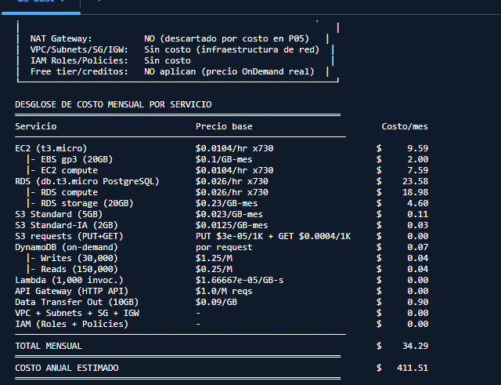
Figura 1: Script ejecutado en CloudShell — supuestos del sistema Inventario Nube
Captura 2 — Desglose de costos por servicio y totales
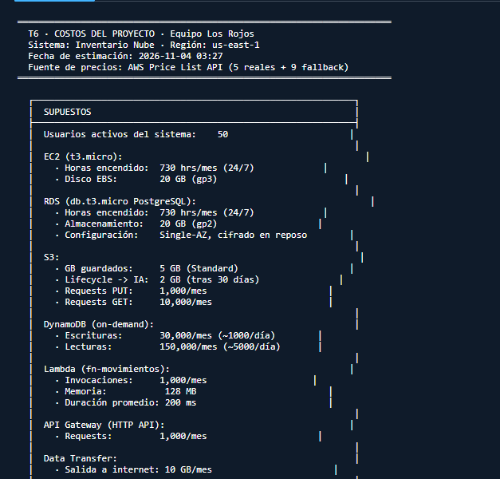
Figura 2: Desglose por servicio — Total mensual $34.29 USD · Anual $411.51 USD

